Приехали люди на остров, где было много дорогих каменьев. Люди старались найти больше; они мало ели, мало спали, а всё работали. Один только из них ничего не делал, а сидел на месте, ел, пил и спал. Когда стали собираться домой, они разбудили этого человека и сказали:— Ты с чем же домой поедешь?
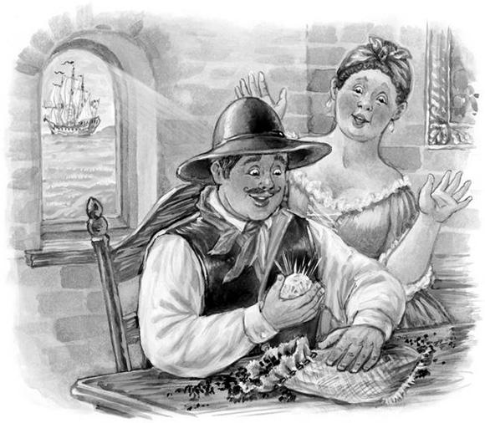
Он взял поднял горсть земли под ногами и положил в сумку.Когда все приехали домой, этот человек достал свою землю из сумки и в ней нашёл камень драгоценнее всех других вместе.

